**Componentes da rede**

**Ativos de rede**

* **Hubs:** É um repetidor que atua na camada física (camada 1) do modelo OSI, que transmite dados pela infraestrutura física existente, enviando as mensagens recebidas para todos os outros dispositivos conectados. Ele é ligado em redes LAN, MAN, WAN e TAN e possuem um endereço de IP para permitir que as informações trafeguem por meio dessas conexões.

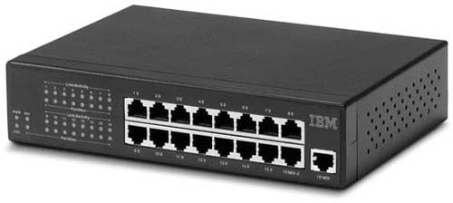 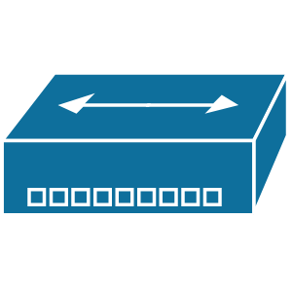

* **Switches:** Conectam vários dispositivos, como computadores, access points sem fio, impressoras e servidores na mesma rede. Permite que os dispositivos conectados compartilhem informações e conversem entre si. Eles operam na Camada 2 e reconhecem os endereços MAC dos dispositivos conectados, permitindo filtrar ou encaminhar decisões para cada quadro recebido corretamente. Por outro lado, os roteadores direcionam pacotes IP com base nos endereços IP da Camada 3.

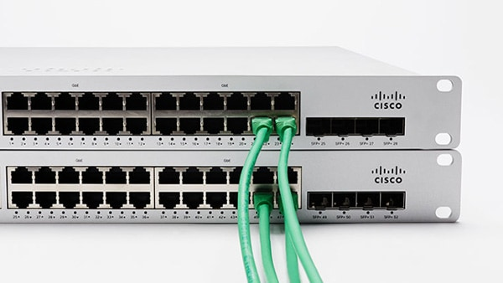 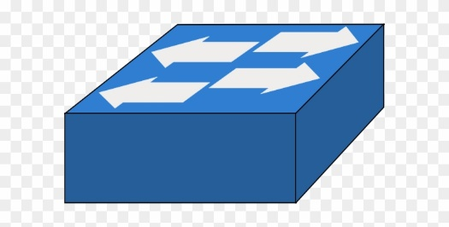

* **Roteadores:** Dispositivo que fornece Wi-Fi e que geralmente está conectado a um modem, envia informações da Internet a dispositivos pessoais, como computadores, smartphones e tablets. Esses dispositivos conectados à Internet na sua casa formam uma Rede LAN. Os pacotes de dados têm várias camadas ou seções, uma das quais contém informações de identificação, como remetente, tipo de dados, tamanho e, o mais importante, o endereço IP de destino. O roteador lê essa camada, prioriza os dados e escolhe a melhor rota a ser usada para cada transmissão.

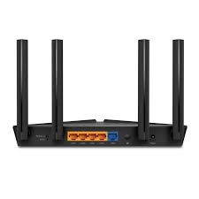 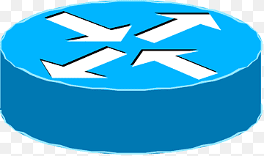

* **Servidores:** Computador com grande capacidade de armazenamento e processamento, seu objetivo é executar programas de forma centralizada, armazena e compartilha arquivos, administra filas de impressão, presta serviços para outros computadores e outras ações. Tudo isso ocorre por meio de uma rede local ou remota.

As principais funções de um servidor são: bancos de dados, serviços de e-mail, hospedagem de internet, armazenamento de arquivo local, pagamentos, aplicações de telefonia.

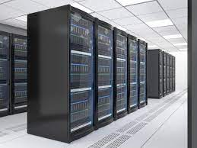 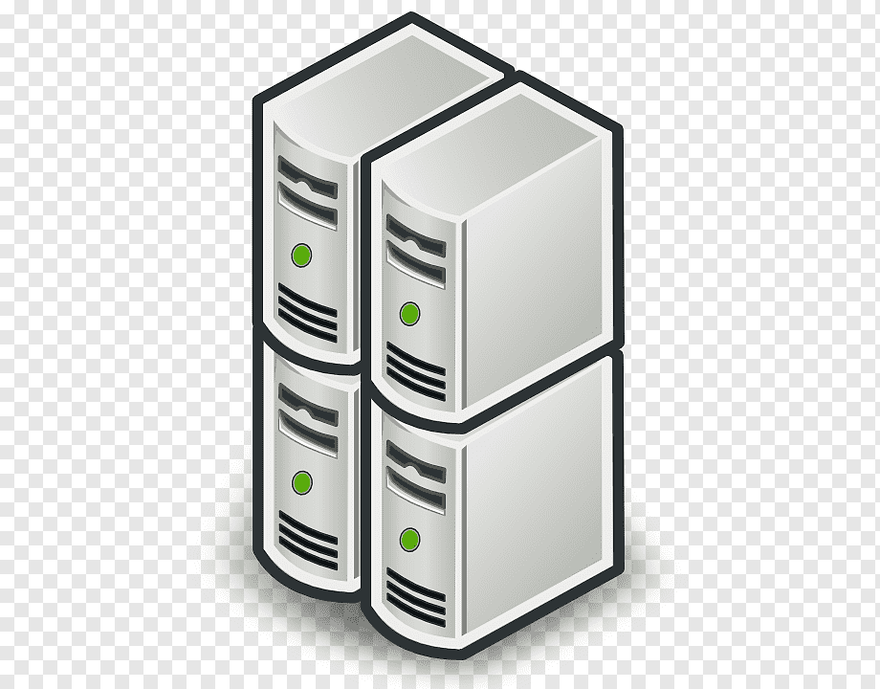

* **Placas de rede:** Hardware que permite aos micros conversarem entre sí através da rede. Sua função é controlar todo o envio e recebimento de dados através da rede.Para preparar os dados e enviá-los, a placa de rede utiliza um transceiver (transceptor), que transforma os dados paralelos em dados em série. Cada placa dispõe de um endereço único, chamado endereço MAC, atribuído pelo construtor da placa, que permite ser identificada entre todas as outras placas de rede. A placa traduz os dados que vem do cabo em bytes, para que a unidade central do computador os compreenda.

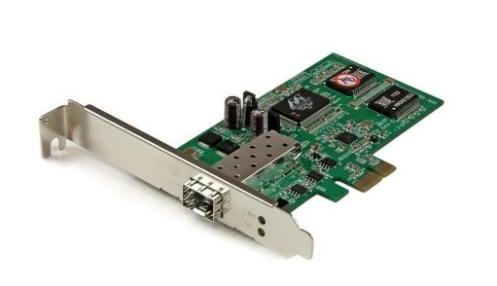

* **Firewall:** Solução de segurança baseada em hardware ou software, que a partir de um conjunto de regras ou instruções, analisa o tráfego de rede para determinar quais operações de transmissão ou recepção de dados podem ser executadas.

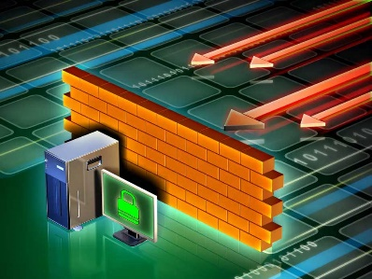 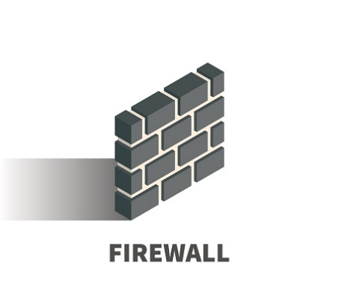

**Passivos de rede**

* **Conector Rj45:** dispositivos modulares de interconexão emparelhados com um cabo que fornecem comunicação de dados a vários sistemas eletrônicos. Possuem 8 contatos e 8 posições de fios utilizados para sinais, o que significa que permitem 4 pares de fios trançados.

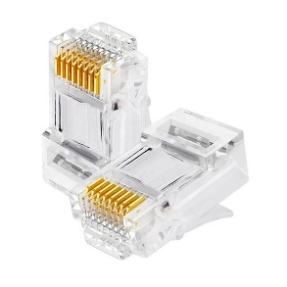 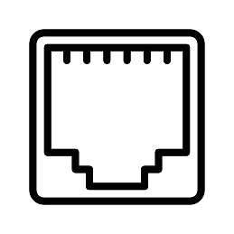

* **Tubo de polietileno:** É um eletroduto flexível liso utilizado para condução de fios e cabos, pode ser classificada como polietileno de alta densidade (PEAD) e polietileno de baixa densidade (PEBD).

PEBD - conduzir fluidos sob baixa pressão, revestir tubulação, conduzir produtos químicos, ambientes agressivos, indústria alimentícia, bebidas e farmacêutica.

PEAD - conduzir fluidos químicos, vastamente utilizados na indústria alimentícia, tubulação/distribuição de água potável, revestimento de outros tubos e irrigação.

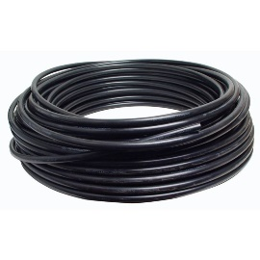 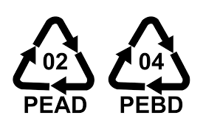

* **Fontes de alimentação:** É utilizada para alimentar cargas elétricas de diversas máquinas e equipamentos, ou seja, ela recebe a energia em 110V ou 220V e transforma na voltagem adequada para o funcionamento do aparelho, que geralmente é 12V. Algumas fontes podem elevar ou baixar o nível de tensão, e também há aquelas que apenas isolam o circuito da rede de energia elétrica.

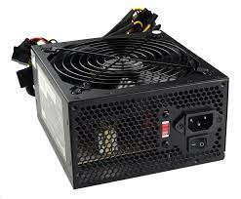 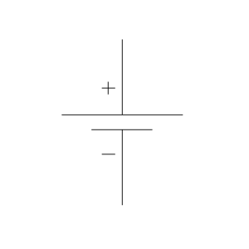

* **Réguas de alimentação e de distribuição**: É um dispositivo elétrico usado para expandir a capacidade de uma tomada em termos de números de dispositivos que podem ser acomodados.

A variação de tamanho é de um pé (0,3 metros) até 30 pés (10 metros).

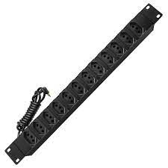

* **Bastidores de rede:** É um armário que contém todo o material associado à rede local do edifício bem como o equipamento destinado às comunicações com o exterior. Os bastidores permitem a instalação de painéis de distribuição de cablagem de cobre e fibra, painéis de conectores, kits de ventilação, régua de tomadas monofásicas com disjuntor de proteção, UPS, etc.

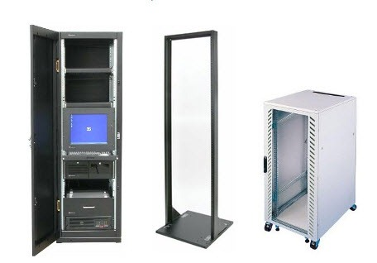

* **Patch panels:** É um equipamento de diversas portas que possibilitam organizar cabos, permitindo uma fácil identificação dos pontos de rede e melhorando a disposição de toda a fiação. Assim, todas as terminações são conectadas de forma que nenhum cabo fique solto.

Cabeamento horizontal — quando ele faz a ligação entre os cabos que saem do rack de infraestrutura para os equipamentos de destino;

Cabeamento vertical — quando ele faz a ligação entre dois racks.

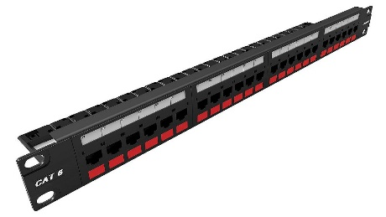 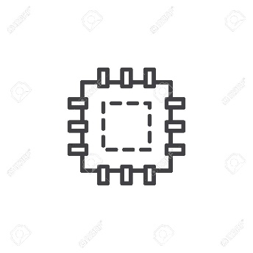

* **Calhas:** Através delas é possível organizar os fios deixando eles dentro das calhas.

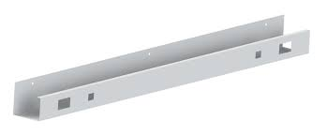

**Camadas da rede – modelo OSI**

* Camada 1 – física: os pacotes são convertidos em pulsos (elétricos, de rádio ou ópticos) e são enviados como bit
* Camada 2 - Camada de enlace de dados: é feita a comunicação entre os dispositivos na mesma rede. Em geral, nela é que estão os cabos ethernet
* Camada 3 – Camada de rede: É neste momento que os dados começam a ser transmitidos entre diferentes redes. O uso do IP se torna ainda mais importante a partir de agora
* Camada 4 – Camada de transporte: é responsável pela entrega de dados aos processos de aplicativos apropriados em execução nos computadores host. Ela cria pacotes de dados a partir de dados brutos e a adição de detalhes de origem e destino, como números de porta
* Camada 5 – Camada de sessão: Esta camada é responsável por controlar a transferência dos dados entre os dispositivos, relatando erros, gerindo acessos e criando pontos de retorno e sincronização